Бланк выполнения задания
Рыночная ситуация дает шанс предпринимателю выиграть в конкурентной борьбе с известными брендами на основе правильного сегментирования потребителей. Производители и торговля формируют собственные сбытовые каналы и используют оптовых и розничных посредников, а не ориентируются на конечного потребителя. Ориентация на конечного потребителя дает шанс любому предпринимателю.
1) проанализировать нижеприведенные составляющие сегментации рынка:
- возраст потребителя;
- стиль жизни потребителя;
- регион проживания;
- пол потребителя;
- личные качества потребителя;
- доход потребителя;
- климат и география;
- степень удовлетворения потребности в продукте и поиск выгод потребителя при покупке товара;
- профессия потребителя;
- численность и плотность населения в исследуемом регионе;
2) заполнить схему сегментации.

Демографические показатели |  |  |  | Психографические показатели
? |  | Потенциальные рынки |  | ?
Географические показатели |  |  |  | Показатели сегментации товара
? |  |  |  | ?

Рис. 3.1. Сегментация рынка

Решение 3.1

- возраст потребителя;
- стиль жизни потребителя;
- регион проживания;
- пол потребителя;
- личные качества потребителя;
- доход потребителя;
- климат и география;
- степень удовлетворения потребности в продукте и поиск выгод потребителя при покупке товара;
- профессия потребителя;
- численность и плотность населения в исследуемом регионе;

Сегментирование по географическому принципу
Сегментирование по географическому принципу предполагает разделение рынка на разные географические объекты: страны, штаты, регионы, округа, города и т.д. При этом перед компанией открываются две возможности: либо сконцентрировать свою деятельность на одном или нескольких таких географических сегментах, либо действовать во всех сразу, но обращая при этом особое внимание на различия в нуждах и потребностях клиентов, обусловленные их географическим положением.
Сегодня многие компании разработали региональные маркетинговые программы, действующие в национальных границах. Они локализуют свою продукцию, усилия в области рекламы, стимулирования и сбыта, приспосабливая их к нуждам отдельных регионов, городов и даже микрорайонов. Другие компании пробуют найти еще не захваченные территории.
Сегментирование по демографическому принципу
Сегментирование по демографическому принципу заключается в разделении рынка на потребительские группы на основе таких демографических переменных, как возраст, пол, размер семьи, этапы жизненного цикла семьи, уровень доходов, род занятий, образование, вероисповедание, раса и национальность. Демографический принцип применяется для сегментации потребительских рынков. Одна из причин заключается в том, что потребности и интенсивность потребления очень тесно взаимосвязаны с демографическими переменными. Другая причина состоит в том, что демографические переменные зачастую гораздо легче измерять, чем переменные других типов.
Сегментирование на основе учета возраста предполагает разделение рынка на различные группы в зависимости от возраста потребителей. Сегментирование на основе учета этапов жизненного цикла - формирование предложений товаров или маркетинговых подходов, которое исходит из признания того факта, что с переходом потребителей с одного этапа жизненного цикла на другой их нужды также претерпевают изменения. Нужды и потребности изменяются с возрастом. Некоторые компании используют сегментирование по возрасту и этапам жизненного цикла, предлагая разные товары и применяя маркетинговые подходы для групп потребителей разного возраста и потребителей, находящихся на разных этапах жизненного цикла. Учет этапов жизненного цикла важен для рынков, связанных с индустрией досуга. Сегментирование по признаку пола - разделение рынка на различные группы потребителей по признаку пола. Данная сегментация имеет давнюю традицию в торговле одеждой, косметикой и журналами. В последнее время к данному типу сегментации все больший интерес проявляют компании, работающие в других отраслях. Сегментирование по признаку уровня доходов часто используется в маркетинге таких товаров и услуг, как автомобили, одежда, косметика, путешествия. Многие компании пытаются привлечь богатых потребителей роскошными товарами и удобством обслуживания. Сегментирование по уровню доходов - разделение рынка на группы потребителей, отличающихся уровнем доходов.
Сегментирование по психографическому принципу
Психографическая сегментация делит покупателей на разные группы по признакам принадлежности к общественному классу, образу жизни или личностным характеристикам. Люди попавшие в одну и ту же демографическую группу, могут иметь совершенно разные психографические особенности.
Многие компании разрабатывают товары и услуги, ориентируясь на определенные общественные классы, исходя при этом из тех характеристик товаров и услуг, которые особенно привлекательны для этих классов. Так же компании прибегаю к сегментации, исходя из образа жизни потребителя. В основе данного сегментирования лежат, как правило, либо хорошие методы, давно применяемые рекламными агентствами, либо методы "настройки" на потребителя, применяемые компаниями, осуществляющими обслуживание на индивидуальной основе.
Сегменты, выделенные по признаку образа жизни, могут использоваться при применении других методов сегментации. Данные сегменты создают пеструю картину типов потребителей.
Для сегментирования рынка маркетологам следует, кроме прочих, применять личностные переменные, придавая своим товарам черты, соответствующие личности потребителя. Успешные стратегии сегментирования рынка, основанные на типах личности, используются для продвижения таких товаров, как косметика, сигареты, страховые полисы и спиртные напитки.
Сегментирование по поведенческому принципу
Сегментирование по поведенческому принципу предполагает разбиение рынка на группы потребителей по уровню их знания товара, отношению к товару, характеру его использования или по реакции на товар. Сегментирование по поводам для совершения покупки или использования товара - разбиение рынка на группы на основании тех поводов, которые сопутствовали возникновению идеи о приобретении товара, фактическому приобретению товара или использованию приобретенного ранее товара.
Одна из действенных форм сегментирования - классификация потребителей на основе тех выгод, которые они ищут в товаре. Сегментирование по принципу искомых выгод требует, во-первых, выявления основных выгод, или преимуществ, которые люди ищут в данном классе товаров, во-вторых, выделения типов покупателей, ищущих эти преимущества, и, в-третьих, определения видов товаров, которые предоставляют эти выгоды. Данное сегментирование компания может использовать для более четкого определения того, почему люди стремятся приобретать именно этот товар и как этот товар выглядит на фоне конкурирующих марок. Некоторые рынки можно разбить на сегменты не пользующихся товаром, бывших пользователей, потенциальных пользователей, пользователей-новичков и регулярных пользователей. Потенциальные и регулярные пользователи требуют разных маркетинговых подходов. Компаниям-лидерам следует сконцентрировать свое внимание на привлечении потенциальных клиентов, в то время как мелкие фирмы должны стремиться переманить потребителей у компании-лидера.
Рынок можно сегментировать также по группам слабых, умеренных и активных потребителей. Активные потребители часто составляют небольшую часть рынка, однако на их долю приходится большой процент общего объема потребления товара. Также многие компании сегодня пытаются сегментировать рынки и по степени приверженности потребителей к товару и используют для этого схемы стимулирования приверженности. Они приходят к выводу, что некоторые потребители являются безоговорочными приверженцами, т.е. всегда покупают товары одной и той же марки. Другие частичными, т.е. привержены к двум-трем маркам данного товара и предпочитают одну марку, время от времени покупая и другие. В тоже время часть покупателей не выказывает приверженности ни к одной из марок. В большинстве случаев маркетологи разбивают покупателей на группы в соответствии с их приверженностью к товарам или услугам компании, а затем сосредотачивают свои усилия на той группе приверженности, которая сулит наибольшие выгоды.
Степень готовности покупателя к восприятию товара - этапы, которые обычно проходит потребитель на пути к совершению покупки, включая осведомленность, знание, расположенность, предпочтение, убежденность и, наконец, покупку. Люди, составляющие рынок существующих и потенциальных потребителей, могут относиться к товару восторженно, положительно, безразлично, отрицательно или враждебно.

Демографические показатели |  |  |  | Психографические показатели
- возраст потребителя;  - пол потребителя;  - ценность и плотность населения в исследуемом регионе; |  | Потенциальные рынки |  | - личные качества потребителя;  - профессия потребителя
Географические показатели |  |  |  | Показатели сегментации товара
- климат и география;  - регион проживания; |  |  |  | - доход потребителя;  - степень удовлетворения потребности в продукте и поиск выгод потребителя при покупке товара;  - стиль жизни потребителя;  - степень удовлетворения потребности в продукте и поиск выгод потребителя при покупке товара

Рис. 3.1. Сегментация рынка

При выполнении задания 3.2 студент должен:
Заполнить таблицу, отражающую характеристику этапов сегментирования для предприятия, занимающегося розничной торговлей
(например, магазин из сети «Пятерочка», «Ашан», «Магнит»).
Компания «Тандер», учрежденная в 1995 году, за пару десятилетий превратилась в один из ведущих продуктовых ритейлов России. «Магнит» – это более 10 700 «магазинов у дома», 237 гипермаркетов, 189 «Магнитов семейных» и за 3100 «Магнитов Косметик» в больше чем 2 500 больших и малых городах в самых разных субъектах РФ: от Брянска до Красноярска, от Мурманска до Владикавказа.
Мощная система логистики позволяет обеспечить бесперебойную и эффективную поставку товаров по всей сети. Деятельность всех 35-ти распределительных центров дистрибьюторской сети направлена на обеспечение качественного сохранения продуктов питания и их упорядоченной поставки в торговые точки посредством своего автопарка, насчитывающего больше 6 000 автомобилей.
И это не говоря уже о том, что АО «Тандер» и его розничная сеть «Магнит» обеспечивает рабочими местами более 270 000 наших соотечественников и каждую неделю открывает новые рабочие места (до 300), что позволяет считать его крупнейшим из российских работодателей.
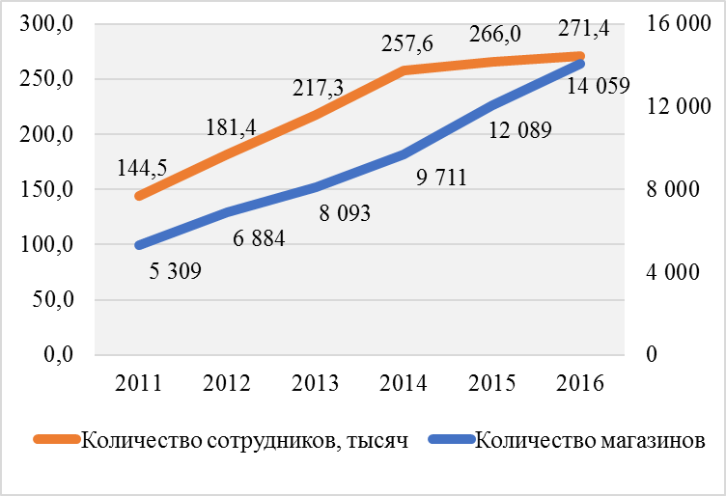
Рис. 1. Изменение количества магазинов и сотрудников в них за период 2011-2016 годы
Компания заслужила право называться «Привлекательным работодателем» на протяжении уже нескольких лет. Такое звание ей присуждалось по результатам ежегодных исследований портала Superjob.ru.
Выручка компании за 2016 год составляла 1 074 миллиарда рублей. В последние годы она неуклонно росла. Правда, темпы роста замедляются с каждым годом (с 42,13% в 2011 к 2010 до 13,07% в 2016 к 2015), что наглядно демонстрирует график
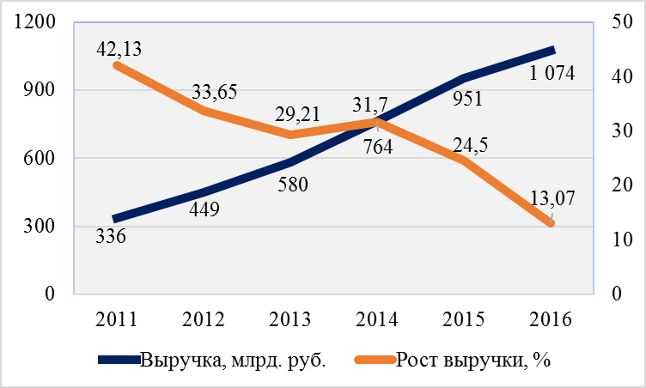
Рис. 2. Выручка АО «Тандер» в 2011-2016 годах

Выявим особенности содержания этапов сегментирования в розничной сети «Магнит», которые представлены в таблице 3.1.

Таблица 3.1
Содержание этапов сегментирования
1 этап. Выявление мотивов покупки
- Выявление конкурентных преимуществ для товаров и услуг
- Выявление ключевых выгод потребителя
- Составление усредненного профиля потребителя
- Выявление основных сегментов
- Выявление приоритетов потребителей
2 этап. Определение характеристик потребителя
- Возрастные характеристики
- Экономические характеристики возможностей потребителя
- Психоэмоциональные характеристики
3 этап. Разработка программ работы с сегментами
- Разработка плана мероприятий по воздействию на каждый сегмент
- Анализ и распределение маркетинговых и сбытовых бюджетов
- Формирование и согласование плана мероприятий по работе с сегментами
- Определение процедур контроля и распределения обязанностей
4 этап. Поиск рыночных ниш (сегмент, где можно стать лидером)
- Осуществление работ по взаимодействию с сегментами
- Оценка эффективности выполненных работ
- Оценка эффективности продаж
- Проработка возможного плана мероприятий по повышению уровня конкуренции
5 этап. Выявление неудовлетворенных потребностей
- Выявление неудовлетворенности лояльных потребителей
- Выявление неэффективного позиционирования
- Выявление неохваченных сегментов
- Выявление новых потребностей

